

La négociaTion au sein des branches

SELAS JACQUES BARTHELEMY & ASSOCIES
Aix-en-Provence - Bordeaux – Clermont-Ferrand – Douai - Lyon – Montpellier – Nîmes
Paris – Rennes – Strasbourg
www.jacques-barthelemy-associes.com

Objectif

Le rôle confié par le législateur aux branches dans la préparation des lois, l’actualité aussi bien législative (démocratie sociale, modernisation du marché du travail) que jurisprudentielle (protection sociale complémentaire), la sécurisation des parcours professionnels, ont conduit à l’organisation de cette journée destinée à appréhender ces thèmes de négociation en prenant en compte l’articulation de la négociation de branche et avec celle appelée à se développer au niveau de l’entreprise.

Public concerné

Juristes en droit social
Membres des commissions de négociation

Animation

Cette journée sera co-animée par
Trois avocats associés du Cabinet : Bruno DENKIEWICZ, Dominique FABRE et Michel MORAND
Un avocat spécialiste de la protection sociale complémentaire appartenant au réseau Barthélemy : Laurence LAUTRETTE
Deux universitaires : Paul-Henri ANTONMATTEI, Doyen de la faculté de droit de Montpellier et Gérard VACHET, Professeur Lyon 3

Modalités pratiques

Date : 2008
Lieu : Paris
Coût : 700 euros la journée

Programme

- Sur la négociation de branche

- La place faite par le législateur à la négociation de branche

- L’articulation avec la négociation d’entreprise

- Quant à la hiérarchie des normes
- Quant aux thèmes communs de négociation

- Les thèmes de négociation liés à l’actualité

- Les problématiques liées aux discriminations ou rupture d’égalité de traitement

- La modernisation du marché du travail

- L’impact des mesures de la loi du 25 juin 2008
- Emploi et formation
- Portabilité des droits

- Démocratie sociale

- La représentativité syndicale
- Les règles de négociation
- Le financement du paritarisme

- Temps de travail

- La prise en compte des nouvelles mesures
- Le sort, la révision des accords de branche

- La protection sociale complémentaire

- Les clauses de désignation et de migration
- La notion d’ancienneté dans les régimes de PSC
- La portabilité des droits

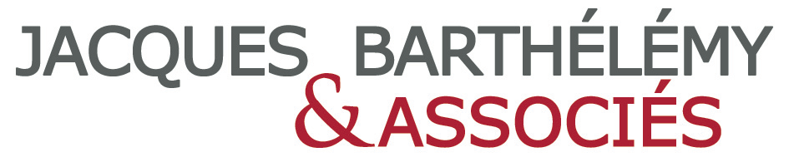

INSCRIPTION A LA JOURNEE DE FORMATION
NEOGOCIATION AU SEIN DES BRANCHES

A retourner à l’attention de Madame Sophie BARRIERE - fax : 01 53 53 63 99 – mail : sbarriere@jacques-barthelemy-associes.com

Raison sociale de l’entreprise………………………………………………………………….
Adresse …………………………………………………………………………………………………………………..
Téléphone …………………………………………….. Fax …………………………………………………………
Mail………………………………………………………….

Etablissement d’une convention de formation OUI NON

Nom et numéro de téléphone de la personne à contacter pour toute précision concernant l’établissement de la convention de formation : …………………………………………………

NOM DU PARTICIPANT ………………………………..
NOM DU PARTICIPANT ………………………………..

S’inscrit(vent) à la journée de formation du septembre 2008

OUI NON

Règlement de la facture :

Par l’entreprise
Par un organisme extérieur
Nom de l’organisme : ……………………………………………………
Adresse de l’organisme : ……………………………………………….

Date : ………………………………
Signature et cachet de l’entreprise :

